Nước Tẩy Trang JMsolution Cleansing Water 500ml
- SOS Ringer 500ml:
- SOS Ringer 850ml:
- Centella 500ml:
- Centella 850ml:

NƯỚC TẨY TRANG JMSOLUTION CLEANSING WATER 500ML
Nước tẩy trang JMsolution là dòng sản phẩm làm sạch da sâu, dịu nhẹ đến từ Hàn Quốc, nổi bật với khả năng loại bỏ lớp trang điểm, bụi bẩn, bã nhờn mà không gây khô căng nhờ các thành phần dưỡng ẩm như HA, Ceramide, lô hội, rau má. Sản phẩm có kết cấu lỏng nhẹ, thẩm thấu nhanh, công thức lành tính, không cồn, không hương liệu, tiết kiệm và tiện lợi với vòi nhấn.
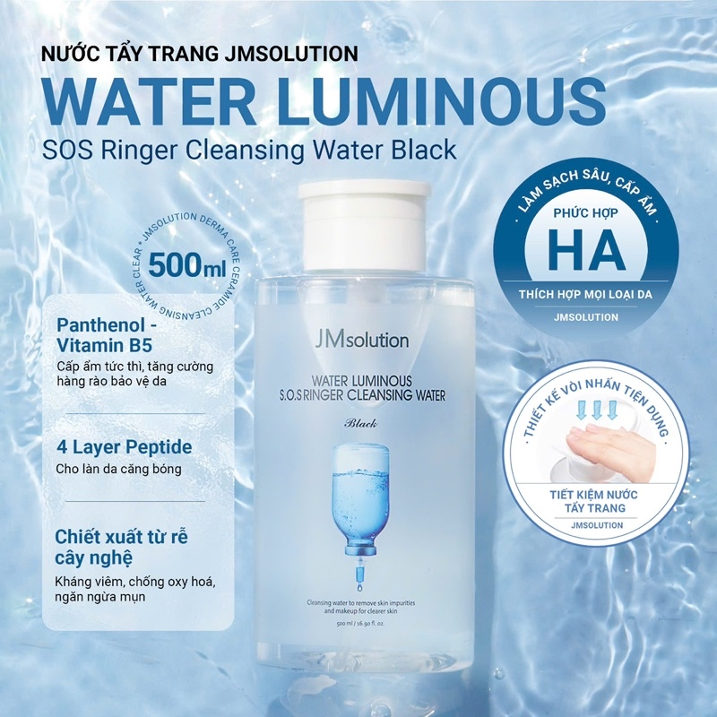

I. CÔNG DỤNG CHÍNH
- Làm sạch sâu bên trong da đem đến cảm giác 1 làn da tươi mới:
- Làm sạch da nhanh chóng.
- Hợp chất oxy hoá và Vitamin E giúp làm chậm quá trình lão hóa, làm da mịn màng.
- Chống viêm, kháng khuẩn cho da, ngăn chặn các vi khuẩn gây mụn.
- Thích hợp sử dụng cho mọi loại da.
- Làm sạch da, tẩy rửa các lớp make-up.
- Tẩy trang sạch cả mascara, vùng da nhạy cảm quanh mắt.

II. THÀNH PHẦN
- S.O.S Ringer:
+ Chiết xuất từ cây xương rồng - loại cây có khả năng lưu trữ nước và dinh dưỡng mạnh mẽ, xương rồng chứa lượng lớn các thành phần “bổ dưỡng" như chất chống oxy hóa.
+ Vitamin E và K giúp nuôi dưỡng, làm mềm dưỡng da, các acid béo giúp dưỡng ẩm khiến bề mặt da mềm mại hơn, giảm sự mất nước, hồi phục sự tươi trẻ cho làn da.
+ Citric Acid là 1 loại AHA giúp làm sạch sâu, giúp bạn tẩy nhẹ tế bào chết mỗi ngày, ngăn chặn bít tắc lỗ chân lông và giúp giảm mụn.
+ Thành phần chứa cả HA và Glycerin nên tẩy trang xong da không hề khô căng mà cực kì ẩm mướt.

- Centella:
+ Chiết xuất Centella asiatica: làm dịu các vết mẩn đỏ, kháng viêm hiệu quả.
+ Pathenol: phục hồi tính toàn vẹn của da.
+ Chiết xuất cây phỉ cúc la mã, lô hội: làm dịu và bổ sung độ ẩm cho da.

III. HƯỚNG DẪN SỬ DỤNG
- Sau khi làm ướt miếng bông với một lượng vừa đủ, thoa quanh mắt.
- Lau toàn bộ khuôn mặt, kể cả khóe miệng, từ trong ra ngoài, không để lại cặn trang điểm.

IV. BẢO QUẢN
Đóng kín nắp sau khi sử dụng. Bảo quản nơi khô ráo, thoáng mát, tránh ánh nắng trực tiếp và nhiệt độ cao.

- Xuất xứ thương hiệu: Hàn Quốc.
- Nơi sản xuất: Hàn Quốc.
- Hạn sử dụng: 3 năm kể từ ngày sản xuất.
- Ngày sản xuất: Xem trên bao bì sản phẩm.

